**INSTRUKTION**

Das Experiment besteht aus **vier Sitzungen** mit je vier Blöcken. Jede Sitzung sollte **an einem anderen Tag** durchgeführt werden. In allen Sitzungen trainierst Du dieselbe Aufgabe. Jede Sitzung besteht aus vier Blöcken, zwischen denen Du gerne eine Pause einlegen kannst. Während eines Blocks solltest Du jedoch konzentriert bleiben.

**WICHTIG:** Während des Experiments solltest Du stets deinen vorher angegebenen Abstand zum Bildschirm halten und das Fixationskreuz in der Mitte des Bildschirms fixieren. Als Hilfestellung kannst Du dir einen Stapel aus Büchern als Kinnstütze basteln.

Zur Fixationskontrolle sind immer wieder Durchgänge eingestreut, in denen sich das Fixationskreuz leicht dreht. Bitte drücke dann immer die **Leertaste** als Bestätigung.

**Die Crowding-Aufgabe:**

Im folgenden Paradigma wirst Du immer ein Bild, ähnlich wie in der Abbildung unten, sehen. In der Mitte befindet sich das Fixationskreuz, das Du während des gesamten Experiments fokussieren sollst. **Links oder rechts** oben erscheinen jeweils für einen Augenblick Elemente: Entweder der Buchstabe C mit 2 ähnlich aussehenden flankierenden Reizen oder nur ein einzelnes C. Das C ist jedoch immer in einer anderen Richtung geöffnet (oben, unten, links, rechts).

Deine Aufgabe ist nun, mithilfe der Pfeiltastatur anzugeben, in welche Richtung das C geöffnet ist. Anfangs wird es schwierig sein, die Ausrichtung zu erkennen. Versuche aber trotzdem immer eine Antwort zu geben.

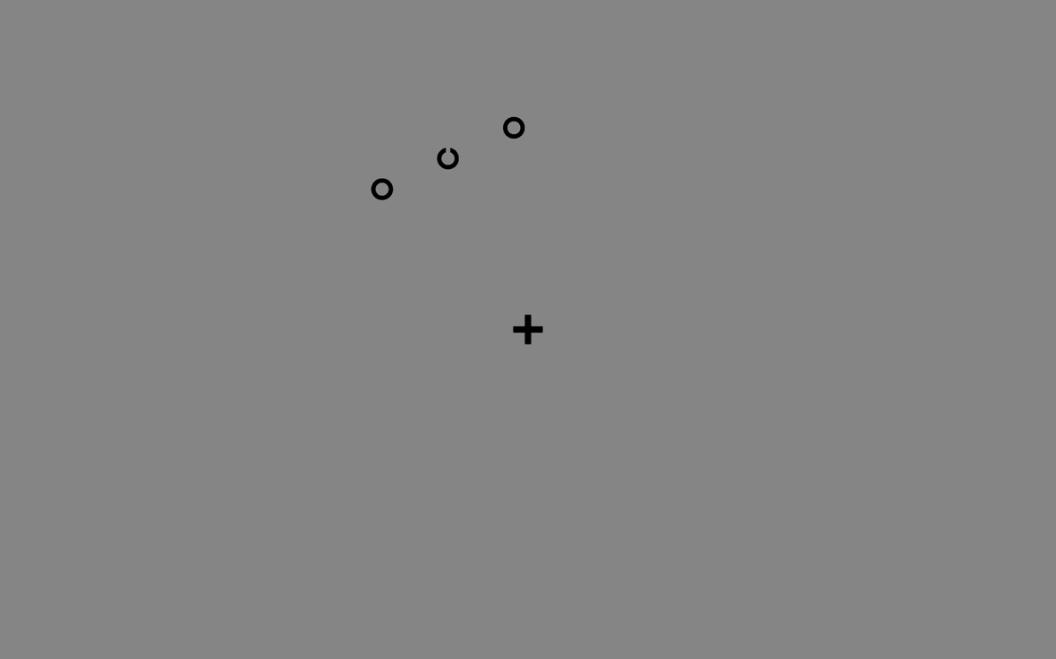

Vielen Dank für Deine Teilnahme!